**PROPOSAL TUGAS AKHIR**

**RANCANG BANGUN APLIKASI**

**PEMESANAN JADWAL PENGGUNAAN**

**LAPANGAN FUTSAL DI PUNCAK FUTSAL BERBASIS *WEBSITE***



**OLEH:**

**RENALDI**

**3202016097**

**PROGRAM STUDI D3 TEKNIK INFORMATIKA**

**JURUSAN TEKNIK ELEKTRO**

**POLITEKNIK NEGERI PONTIANAK**

**2023**

# HALAMAN PENGESAHAN

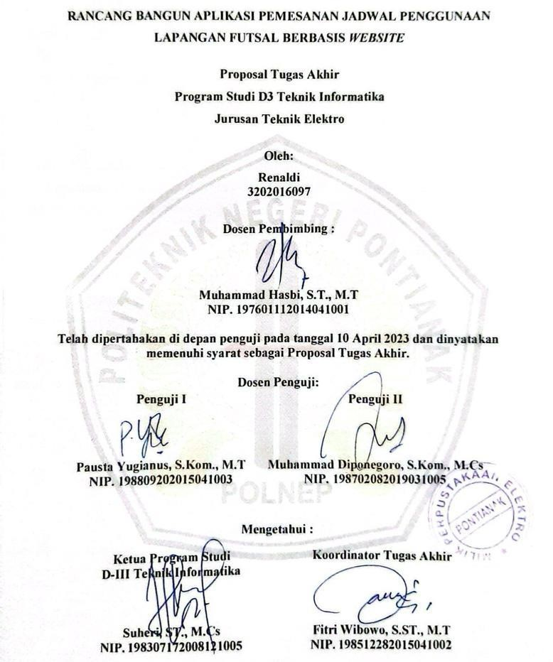

# HALAMAN PERNYATAAN ORISINALITAS

Saya yang bertanda tangan dibawah ini :

Nama : Renaldi

NIM 3202016097

Jurusan / Program Studi : Teknik Informatika

Judul Proposal : Rancang Bangun Sistem Informasi Dan

Pemesanan Lapangan Futsal

Menyatakan dengan sebenar-benarnya bahwa penulisan proposal Tugas Akhir ini berdasarkan hasil penelitian, pemikiran dan pemaparan asli dari saya sendiri, baik untuk naskah proposal maupun kegiatan yang tercantum sebagai bagian dari proposal Tugas Akhir ini. Jika terdapat karya orang lain, saya akan mencantumkan sumber yang jelas.

Demikian pernyataan ini saya buat dengan sesungguhnya dan apabila dikemudian hari terdapat penyimpangan dan ketidakbenaran dalam pernyataan ini, maka saya bersedia menerima sanksi akademik berupa pencabutan gelar yang telah diperoleh karena karya tulis ini dan sanksi lain sesuai dengan peraturan yang berlaku di Politeknik Negeri Pontianak.

Demikian pernyataan ini saya buat dalam keadaan sadar tanpa paksaan dari pihak manapun.

Pontianak, ……..

Yang membuat pernyataan,

Materai

6000

NAMA

NIM.

# DAFTAR ISI

HALAMAN PENGESAHAN ii

HALAMAN PERNYATAAN ORISINALITAS iii

DAFTAR ISI iv

DAFTAR TABEL vi

DAFTAR GAMBAR vii

DAFTAR LAMPIRAN viii

1. Judul 9

2. Latar Belakang 9

3. Rumusan Masalah 10

4. Batasan Masalah 10

5. Tujuan Penelitian 11

6. Manfaat Penelitian 11

*6.1* Bagi Peneliti 11

*6.2* Bagi Penyewa 11

*6.3* Bagi Pengelola 11

7. Metodologi 11

*7.1* Metode Pengumpulan Data 11

7.1.1 Studi Pustaka 11

7.1.2 Observasi 12

7.1.3 Wawancara 12

*7.2* Metode Pengembangan Aplikasi (Metode Prototype) 12

8. Landasan Teori 13

*8.1* Tinjauan Pustaka 13

*8.2* Dasar Teori 14

8.2.1 Futsal [3] 14

8.2.2 *Website* [2] 15

8.2.3 *Visual Studio Code (VSCODE)* 15

8.2.4 PHP *(PHP:Hypertext Prepocessor)* 15

8.2.5 MySQL [4] 16

8.2.6 Penyewaan [5] 16

9. Rancangan Sistem 16

*9.1 Mock Up* 17

*9.2* Gambaran Umum 20

*9.3* Menu Penyewa 21

9.3.1 Login 21

9.3.2 Menu Utama 21

*9.4* Menu Pengelola 22

9.4.1 Login 22

9.4.2 Menu Tampilan 22

10 Jadwal Penyelesaian Tugas Akhir 23

DAFTAR PUSTAKA 24

# DAFTAR TABEL

Tabel 1 Jadwal Penyelesaian Tugas Akhir .................................................................................... 23

# DAFTAR GAMBAR

Gambar 1 Metode prototype ......................................................................................................... 13

Gambar 2 Tampilan Halaman Menu Login dan Register ............................................................. 17

Gambar 3 Tampilan Halaman Menu Utama ................................................................................. 17

Gambar 4 Tampilan Halaman Menu Lapangan ............................................................................ 18

Gambar 5 Tampilan Halaman Menu Pemesanan .......................................................................... 18

Gambar 6 Tampilan Halaman Menu Jadwal ................................................................................. 19

Gambar 7 Tampilan Halaman Menu Lokasi ................................................................................. 19

Gambar 8 Use Case Diagram ........................................................................................................ 20

# DAFTAR LAMPIRAN

# 1. Judul

Rancang Bangun Aplikasi Pemesanan Jadwal Penggunaan Lapangan Futsal Di Puncak Futsal Berbasis *Website.*

# 2. Latar Belakang

Futsal adalah permainan bola yang dimainkan oleh dua regu dengan 5 anggota disetiap regu dengan tujuan memasukan bola ke gawang lawan. [3]

Saat ini, olahraga futsal begitu digemari oleh semua kalangan masyarakat. Untuk dapat bermain futsal, umumnya pemain menyewa lapangan futsal. Hasil pengamatan penulis, di Kota Pontianak terdapat kurang lebih 28 lapangan futsal yang tersedia dan dapat disewa. Banyaknya lapangan futsal yang ada, membuat pilihan penyewa semakin beragam dalam memilih lapangan futsal yang akan digunakan. Beberapa kriteria penentu dalam memilih lapangan futsal adalah kondisi lapangan, harga, lokasi lapangan, dan yang paling penting adalah memiliki jadwal yang kosong untuk disewa.

Pada saat ini untuk mendapat informasi-informasi yang menjadi faktor penentu tersebut, para penyewa harus terlebih dahulu menghubungi pengelola lapangan melalui pesan *whatsapp* yang mana terkadang respon dari pihak pengelola cukup lama dan bahkan tidak merespon sama sekali dikarenakan beberapa faktor diantaranya adalah pesan yang masuk terbilang banyak dan tidak terurut sehingga pengelola terkadang lupa, hal ini juga memaksa para penyewa lapangan harus datang ke lokasi lapangan secara langsung. Selain itu untuk melakukan proses penyewaan, penyewa harus mendapatkan informasi mengenai jadwal penyewaan yang kosong agar lapangan tesebut dapat disewa. Jika lapangan yang dituju tidak memiliki jadwal yang kosong untuk disewakan maka dari itu penyewa harus memeriksa ke tempat-tempat lain, hal tersebut tentunya tidaklah efisien untuk dilakukan. Disisi lain tidak semua penyewa mengetahui lokasi dari lapangan futsal yang ada di kota Pontianak. Hal ini dikarenakan kurangnya media informasi yang tersedia untuk mengetahui lokasi dari lapangan futsal yang ada dikota Pontianak. Umumnya pada saat ini informasi mengenai lokasi lapangan futsal di Pontianak adalah dari orang ke orang.

Puncak Futsal merupakan salah satu lapangan yang paling banyak digemari oleh para penikmat futsal di Kota Pontianak, Hal itu dikarenakan kualitas lapangan yang mumpuni. Puncak Futsal juga dijadikan tempat Latihan dari klub futsal profesional asal Pontianak yaitu Kncil WHW, dan tak heran bahwa lapangan ini kerap dijadikan tempat untuk digelarnya berbagai macam turnamen dan ajang Latihan bagi para klub lokal maupun klub profesional liga Indonesia pada saat Kota Pontianak menjadi tuan rumah digelarnya Pro Futsal Leage Indonesia (Liga Futsal Indonesia).

Puncak Futsal sendiri berlokasi di Jalan Husein Hamzah, kelurahan Sui Jawi Pontianak Kota (Pal 5).

Berdasarkan permasalahan diatas, penulis berencana akan membuat apliksai penyewaan penggunaan lapangan futsal yang dapat memudahkan penyewa dalam mendapatkan informasi lokasi lapangan futsal yang dicari sesuai kriteria yang diinginkan dan membantu pihak pengelola dalam mempromosikan lapangan futsal yang akan disewakan. Untuk itu penulis mengajukan judul tugas akhir “*Rancang Bangun Aplikasi Pemesanan Jadwal Penggunaan Lapangan Futsal Di Pucak Futsal Berbasis Website”*.

# 3. Rumusan Masalah

Berdasarkan latar belakang yang telah diuraikan sebelumnya, maka rumusan masalahnya adalah *“Bagaimana melakukan rancang bangun aplikasi pemesanan jadwal penggunaan lapangan futsal di puncak futsal berbasis website”*.

# 4. Batasan Masalah

Batasan-batasan masalah dalam rancang bangun sistem informasi dan pemesanan lapangan futsal, adalah sebagai berikut.

1) Lapangan futsal yang akan dijadikan tempat penelitian yaitu di Puncak Futsal *2)* Aplikasi yang akan dibuat adalah berbasis *website.*

1. Aplikasi yang akan dibuat menggunakan bahasa pemograman PHP.
2. Aplikasi pemesanan jadwal penggunaan lapangan futsal di Pucak Futsal ini menggunakan MySQL sebagai databasenya.

# 5. Tujuan Penelitian

Berdasarkan rumusan masalah diatas, maka tujuan dari penyusunan tugas akhir ini adalah menghasilkan Aplikasi pemesanan jadwal penggunaan lapangan futsal di Puncak Futsal, yang dapat membantu penyewa dalam mendapatkan informasi lapangan futsal dan pemesanan lapangan futsal yang akan digunakan, serta membantu pengelola lapangan futsal dalam promosi dan pemesanan lapangan futsal.

# 6. Manfaat Penelitian

## 6.1 Bagi Peneliti

Diharapkan dapat meningkatkan pemahaman peneliti serta keterampilan peneliti dalam merancang dan membangun aplikasi berbasis *website*.

## 6.2 Bagi Penyewa

Dapat memabntu penyewa dalam mencari informasi dan pemesanan lapangan futsal yang akan digunakan tanpa harus pergi langsung ke lokasi dari lapangan tersebut.

## 6.3 Bagi Pengelola

Dapat membantu dalam promosi dan pengelolaan pemesanan lapangan futsal yang dimiliki.

# 7. Metodologi

Adapun metodologi yang akan digunakan penulis dalam menyelesaikan Tugas Akhir ini adalah metode pengumpulan data.

## 7.1 Metode Pengumpulan Data

Adapun metode pengumpulan data yang akan digunakan dalam menyelesaikan Tugas Akhir ini adalah studi pustaka, observasi, dan wawancara.

### 7.1.1 Studi Pustaka

Studi pustaka adalah metode pengumpulan data yang dilakukan dengan cara mempelajari atau mengkaji sumber-sumber pustaka yang berkaitan dengan topik yang akan dibahas. Sumber Pustaka yang digunakan adalah seperti buku, jurnal, artikel, dan Tugas Akhir.

### 7.1.2 Observasi

Observasi adalah metode pengumpulan data yang dilakukan dengan cara mengunjungi dan mengamati secara langsung objek penelitian. Data yang didapatkan dari hasil observasi yaitu tentang prosedur-prosedur yang dilakukan untuk pemesanan lapangan futsal dan juga informasi profil lapangan futsal.

### 7.1.3 Wawancara

Wawancara adalah metode pengumpulan data yang dilakukan dengan cara melakukan tanya jawab kepada pihak pengelola dan penyewa lapangan futsal. Tujuan dari wawancara adalah untuk mendapatkan segala informasi yang diperlukan dalam penyelesaian Tugas Akhir.

## 7.2 Metode Pengembangan Aplikasi (Metode Prototype)

[*Prototype* m](https://en.wikipedia.org/wiki/Prototype)erupakan sebuah metode pengembangan software yang cukup banyak digunakan. Dengan metode ini, pengembang dan pelanggan bisa saling berinteraksi selama proses pengembangan software. Hal ini tentu sangat menguntungkan dan semakin memudahkan dalam pembuatan perangkat lunak.

Metode *Prototype* adalah teknik pengembangan sistem yang menggunakan prototype untuk menggambarkan sistem sehingga klien atau pemilik sistem mempunyai gambaran jelas pada sistem yang akan dibangun oleh tim pengembang.

Prototype dalam bahasa Indonesia disebut purwarupa (rupa awal). Prototype adalah rupa awal dari sistem yang menggambarkan rupa akhir dari sebuah sistem. Adapun tahapan-tahapan dari metode *prototype* dapat dilihat pada gambar 1 dibawah ini.

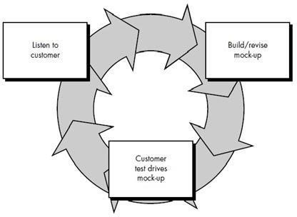

Gambar 1 Metode *prototype*

Tahapan pertama yaitu *listen to customer.* Pada tahap ini dilakukan pengumpulan kebutuhan dari sistem dengan cara mendengar keluhan dari pelanggan. Untuk membuat suatu sistem yang sesuai kebutuhan, maka harus diketahui terlebih dahulu bagaimana sistem yang sedang berjalan untuk kemudian mengetahui masalah yang terjadi.

Tahap kedua yaitu *build/revise mockup.* Pada tahap ini dilakukan perancangan dan pembuatan *prototype system. Prototype* yang dibuat disesuaikan dengan kebutuhan sistem yang telah didefinisikan sebelumnya yaitu dari keluhan pelanggan atau pengguna.

Tahap ke tiga yaitu *customer test drive mockup.* Pada tahap ini *Prototype* dari sistem diuji coba oleh pengguna atau penyewa. Lalu dilakukan evaluasi kekurangan-

kekurangan dari kebutuhan pengguna.

# 8. Landasan Teori

## 8.1 Tinjauan Pustaka

Penelitian yang akan penulis ambil yaitu berkaitan dengan saplikasi penyewaan lapangan futsal berbasis *website*. Sebelumnya telah ada penelitian mengenai aplikasi penyewaan lapangan futsal berbasis android. Terdapat tiga penelitian yang penulis jadikan referensi.

Penelitian pertama dilakukan oleh Reza Eka Maulana yang berjudul “Rancang

Bangun Aplikasi *Booking* Lapangan Futsal Bebasis Android Di Kota Pontianak” tahun

2020. Aplikasi tersebut dibuat menggunakan *Sofware Integrated Development*

*Environment* (IDE) Android Studio versi 3.5, dengan minimun Android SDK *(Sofware Development Kit)* versi 22, dan juga menggunakan bahasa pemograman Java.

Penelitian kedua dilakukan oleh Maimunah [5] yang berjudul “Rancang Bangun Sistem Aplikasi Penyewaan Lapangan Futsal Berbasis Web” tahun 2017. Aplikasi tersebut dibuat menggunakan *Dreamweaver*, Adobe Dreamweaver adalah sebuah program yang dirilis oleh Adobe yang berguna untuk membantu kamu membangun *website* yang nyaman bagi user, baik diakses melalui mobile maupun desktop. *Dreamweaver* juga mendukung bahasa pemrograman HTML, CSS, JavaScript, dan masih banyak lagi.

Penelitian ketiga dilakukan oleh Muhammad Fatih Fahmi Fadhlurrahman.[6] yang berjudul “Aplikasi Penyewaan Lapangan Futsal Berbasis Web” tahun 2020. Aplikasi ini dibuat menggunakan bahasa pemograman PHP, dan MySQL sebagai database dari aplikasi tersebut .

Berdasarkan kajian Pustaka diatas, penulis akan membangun sebuah aplikasi pemesanan jadwal penggunaan lapangan futsal di Puncak Futsal berbasis *website.*

## 8.2 Dasar Teori

### 8.2.1 Futsal [3]

Futsal adalah salah satu cabang olahraga dari permainan bola besar yang dimainkan dengan sistem beregu, dengan 5 pemain inti dan 7 pemain cadangan di setiap regu serta memiliki tujuan untuk mencetak skor sebanyak – banyaknya ke dalam gawang lawan dan mempertahankan gawang sendiri dari serangan lawan. Adapun definisi futsal menurut para ahli, antara lain:

1. **John D. Tenang**, futsal dapat didefinisikan sebagai permainan bola yang dimainkan oleh dua regu, yang masing-masing beranggotakan lima orang. Selain lima pemain utama, setiap regu juga diizinkan mempunyai cadangan.
2. **Justinus Lhaksana**, Pengertian futsal adalah sebagai permainan bola yang dimainkan secara cepat dengan segi lapangan yang kecil.
3. **Roeslan Hatta**, Permainan futsal adalah sepak bola mini yang dipertandingkan dalam sebuah ruangan dengan panjang lapangan 38 sampai dengan 42 m dan lebar 15 sampai dengan 25 m.
4. **Dendy Sugono**, Futsal adalah olahraga permainan sepak bola dengan lapangan dan gawang lebih kecil yang dimainkan di lapangan yang cukup besar dengan 5 orang pemain.

### 8.2.2 *Website* [2]

Dalam bahasa Indonesia, pengertian website adalah situs *web*, yang berarti sebuah situs atau ‘lokasi’ di *web*. *Website* terdiri dari beberapa halaman *web* yang saling terkait di bawah sebuah nama domain, biasanya memuat konten seperti teks, video, gambar, audio, dan lain sebagainya.

### *8.2.3 Visual Studio Code (VSCODE)*

*Visual Studio Code* adalah aplikasi code editor buatan Microsoft yang dapat dijalankan di semua perangkat desktop secara gratis. Kelengkapan fitur dan ekstensi membuat code editor ini menjadi pilihan utama para pengembang. *Visual Studio Code* bahkan mendukung hampir semua sistem operasi seperti *Windows, Mac OS, Linux*, dan lain sebagainya.

### *8.2.4* PHP *(PHP:Hypertext Prepocessor)*

PHP : *Hypertext Preprocessor* adalah salah satu Bahasa scripting open source yang banyak digunakan oleh Web Developer untuk pengembangan Web. PHP banyak digunakan untuk membuat banyak project seperti Grafik Antarmuka (GUI), Website Dinamis, dan lain-lain.

Bahasa Pemograman PHP ditemukan pada tahun 1994 oleh Rasmus Lerdorf versi pertama PHP tidak dirilis ke publik, melainkan digunakan oleh Rasmus Lerdorf untuk melacak siapa saja yang melihat resume onlinenya pada homepage websitenya. Versi pertama yang digunakan oleh kebanyakan orang tersedia sekitar awal tahun 1995 dan dikenal sebagai Personal Home Page Tools.

### 8.2.5 MySQL [4]

MySQL adalah sistem manajemen basis data relasional (RDBMS) yang banyak digunakan, MySQL juga merupakan sistem yang berbasis *Open Source* yang mana kode dasarnya dapat digunakan dan dimodifikasi oleh pengguna dan juga bisa diakses secara gratis.

### 8.2.6 Penyewaan [5]

1. Sewa adalah sebagian pembayaran atas sesuatu factor produksi yang melebihi dari pendapatan yang diterimanya dari pilihan pekerjaan lain yang terbaik yang mungkin dilakukannya
2. Sewa sebagai sejumlah uang atau barang yang dibayarkan kepada pemilik sewa oleh pihak yang menggunakannya sebagai balas jasa untuk penggunaan sewa tersebut

# 9. Rancangan Sistem

Perancangan sistem adalah sekumpulan aktivitas yang menggambarkan secara rinci bagaimana sistem akan berjalan. Pada tahap ini penulis menggunakan *Prototype,* sebagai metode penelitian.

Terdapat beberapa tahapan dalam menggunakan metode *Prototype* yang pertama yaitu tahapan *listen to customer*, pada tahap ini penulis mendengarkan apa saja kebutuhan dari pihak pengguna yang bisa penulis tambahkan ke dalam aplikasi yang akan penulis bangun nantinya.

Tahap kedua yaitu *build/revise mockup*, pada tahap ini penulis mulai merancang bagaimana dan apa saja tampilan yang terdapat dalam aplikasi yang akan dibangun, Adapun rancangan aplikasi tersebut adalah sebagai berikut.

## *9.1 Mock Up*

1. Tampilan halaman *Login* dan *Register* dapat dilihat pada Gambar 2 dibawah ini.

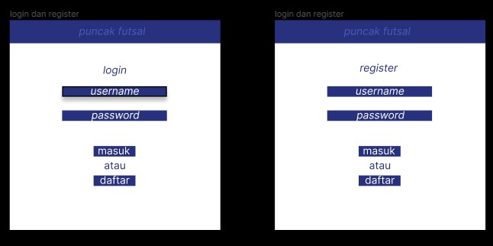

Gambar 2 Tampilan Halaman Menu *Login* dan *Register*

1. Tampilan halaman Menu Utama pada aplikasi dapat dilihat pada Gambar 3 dibawah ini.

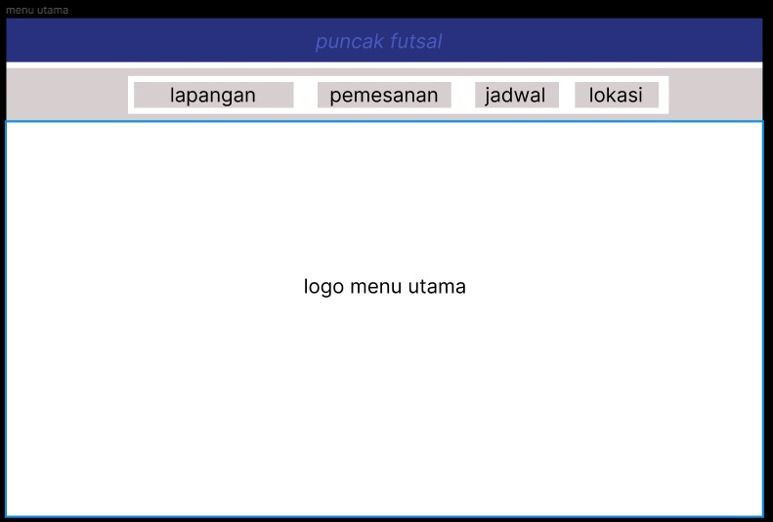

Gambar 3 Tampilan Halaman Menu Utama

1. Tampilan halaman Menu Lapangan dapat dilihat pada Gambar 4 dibawah ini.

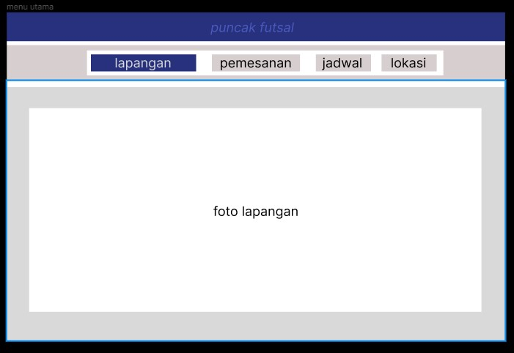

Gambar 4 Tampilan Halaman Menu Lapangan

1. Tampilan Halaman Menu Pemesanan dapat dilihat pada Gambar 5 dibawah ini.

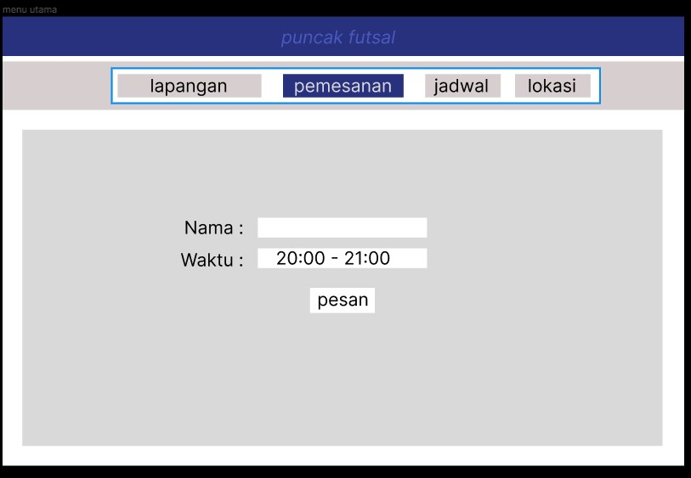

Gambar 5 Tampilan Halaman Menu Pemesanan

1. Tampilan Halaman Menu Jadwal dapat dilihat pada Gambar 6 dibawah ini.

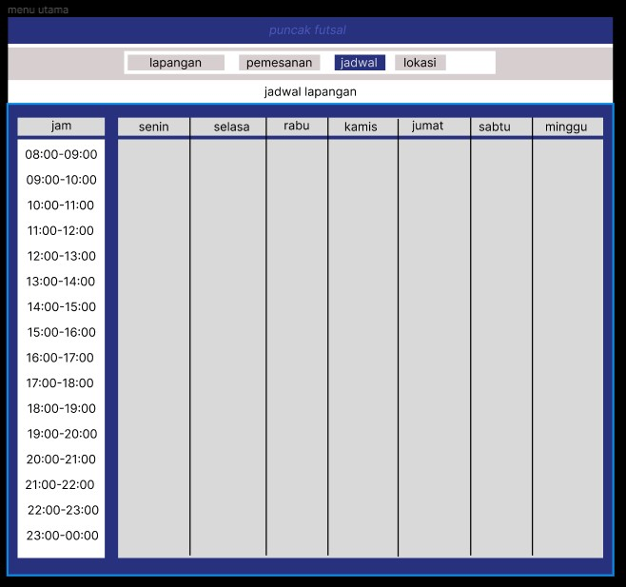

Gambar 6 Tampilan Halaman Menu Jadwal

1. Tampilan Halaman Menu Lokasi dapat dilihat pada Gambar 7 dibawah ini.

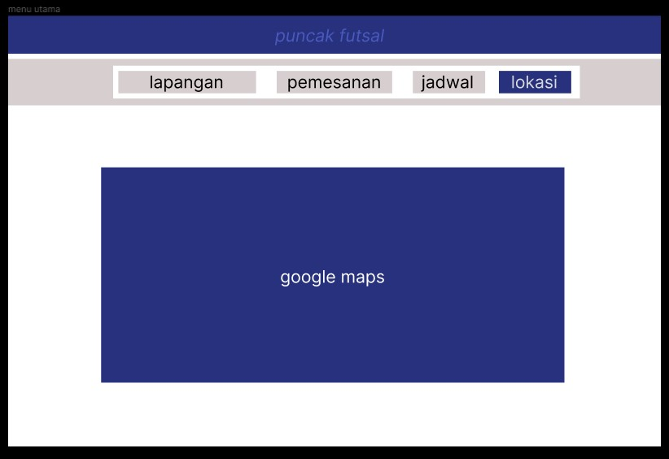

Gambar 7 Tampilan Halaman Menu Lokasi

Tahap ke tiga yaitu *customer test drive mockup,* dan pada tahap penulis telah menyelesaikan pembangunan aplikasi, penulis akan melakukan evaluasi terhadap aplikasi, dengan melakukan *test drive mockup,* yang dilakukan oleh pengguna dan melihat apa saja kekurangan-kekurangan dari kebutuhan pengguna.

## *9.2* Gambaran Umum

Rancang bangun aplikasi pemesanan jadwal penggunaan lapangan futsal di Puncak Futsal berbasis *website* yang dibuat untuk memudahkan penyewa lapangan futsal dalam mendapatkan informasi lokasi lapangan futsal yang dicari dan membantu pihak pengelola lapangan futsal dalam mempromosikan lapangan futsal yang akan disewakan. Adapun struktur menu dari *website* sistem informasi dan pemesanan lapangan futsal dapat dilihat pada Gambar 8 *Use Case Diagram* dibawah ini.

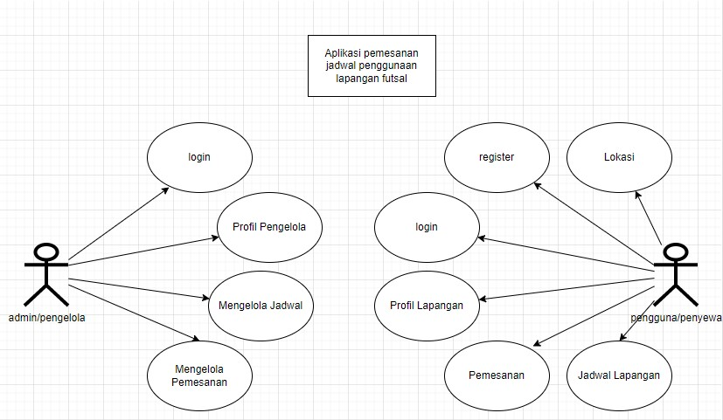

Gambar 8 *Use Case Diagram*

Gambar 8 *Use Case Diagram* diatas menggambarkan tentang gambaran umum pada aplikasi pemesanan jadwal penggunaan lapangan futsal dari pihak penyewa dan pengelola lapangan futsal.

## *9.3* Menu Penyewa

### 9.3.1 Login

Proses pertama adalah Ketika penyewa masuk pertama kali ke dalam apliksi maka akan ditujukan untuk melakukan proses *login.* Proses *login* diwajibkan apabila penyewa akan melakukan proses pemesanan lapangan futsal.

Apabila penyewa belum memiliki akun maka akan ditujukan ke proses registrasi setelah itu dilanjutkan ke proses *login.*

### 9.3.2 Menu Utama

Proses kedua adalah ketika penyewa selesai melakukan proses login maka akan diarahkan pada tampilan berikutnya yaitu merupakan menu utama dari aplikasi pemesanan lapangan futsal antara lain adalah sebagai berikut :

1. Lapangan

Pada menu ini akan menampilkan foto, deskripsi, dan fasilitas dari lapangan futsal.

1. Pemesanan

Pada menu pemesanan lapangan merupakan proses untuk melakukan penyewaan lapangan.

1. Jadwal

Pada menu jadwal akan menampilkan waktu penyewaan yang tersedia dilapangan tersebut.

1. Lokasi

Pada menu lokasi akan menampilkan lokasi dari lapangan futsal.

## *9.4* Menu Pengelola

### 9.4.1 Login

Proses pertama adalah ketika pengelola masuk pertama kali kedalam aplikasi maka akan ditujukan untuk melakukan proses *login.* Proses *login* diwajibkan untuk melakukan proses pengelolaan sistem informasi lapangan futsal yang dimiliki.

### 9.4.2 Menu Tampilan

Proses kedua adalah ketika pengeloa selesai melakukan proses *login* maka akan ditujukan pada tampilan berikutnya yaitu merupakan menu utama dari aplikasi pemesanan lapangan futsal antara lain, adalah sebagai berikut :

1. Profil Pengelola

Menu ini menampilkan foto profil dari pengelola, yang dimana pengelola dapat mengganti foto profilnya.

1. Kelola Pemesanan

Menu ini menampilkan data pemesanan lapangan futsal, pada menu ini pengelola dapat mengelola data pemesanan tersebut.

1. Kelola Jadwal

Pada menu Kelola Jadwal ini, pengelola dapat mengelola data jadwal lapangan yang tersedia.

23

# 10 Jadwal Penyelesaian Tugas Akhir

|  |  |  |  |  |  |  |  |  |  |  |  |  |  |  |  |  |  |  |  |  |  |  |  |  |  |  |  |  |  |  |  |  |  |  |  |  |  |
| --- | --- | --- | --- | --- | --- | --- | --- | --- | --- | --- | --- | --- | --- | --- | --- | --- | --- | --- | --- | --- | --- | --- | --- | --- | --- | --- | --- | --- | --- | --- | --- | --- | --- | --- | --- | --- | --- |
| **NO** | **KEGIATAN** |  | | |  | | | |  | | | | **TAHU** | | | | | | | **N 2020** | | | |  | | | |  | | | |  | | | | | |
| **DESEM** | | | **BER** | **JANUA** | | | **RI** | **FEBRU** | | | **ARI** | **MARET** | | | | **AP** | | **RIL** | | **M** | | **EI** | | **J** | | **UNI** | | **J** | | **ULI** | | **AGUSTUS** | | | |
| 1 | Studi Pustaka dan Penulisan Proposal TA |  |  |  |  |  |  |  |  |  |  |  |  |  |  |  |  |  |  |  |  |  |  |  |  |  |  |  |  |  |  |  |  |  |  |  |  |
| 2 | Revisi dan Seminar Judul |  |  |  |  |  |  |  |  |  |  |  |  |  |  |  |  |  |  |  |  |  |  |  |  |  |  |  |  |  |  |  |  |  |  |  |  |
| 3 | Observasi |  |  |  |  |  |  |  |  |  |  |  |  |  |  |  |  |  |  |  |  |  |  |  |  |  |  |  |  |  |  |  |  |  |  |  |  |
| 4 | Wawancara dan Pengumpulan Data |  |  |  |  |  |  |  |  |  |  |  |  |  |  |  |  |  |  |  |  |  |  |  |  |  |  |  |  |  |  |  |  |  |  |  |  |
| 5 | Analisis dan Desain Sistem |  |  |  |  |  |  |  |  |  |  |  |  |  |  |  |  |  |  |  |  |  |  |  |  |  |  |  |  |  |  |  |  |  |  |  |  |
| 6 | Pembuatan Sistem Program |  |  |  |  |  |  |  |  |  |  |  |  |  |  |  |  |  |  |  |  |  |  |  |  |  |  |  |  |  |  |  |  |  |  |  |  |
| 7 | Pengujian Sistem |  |  |  |  |  |  |  |  |  |  |  |  |  |  |  |  |  |  |  |  |  |  |  |  |  |  |  |  |  |  |  |  |  |  |  |  |
| 8 | Penulisan Tugas Akhir |  |  |  |  |  |  |  |  |  |  |  |  |  |  |  |  |  |  |  |  |  |  |  |  |  |  |  |  |  |  |  |  |  |  |  |  |
| 9 | Sidang Tugas Akhir |  |  |  |  |  |  |  |  |  |  |  |  |  |  |  |  |  |  |  |  |  |  |  |  |  |  |  |  |  |  |  |  |  |  |  |  |

Tabel 1 Jadwal Penyelesaian Tugas Akhir

23

24

# DAFTAR PUSTAKA

1. bsi.today, “Metode-Prototype” BSI.TODAY, 27 November 2022. [Online]. Available: [https://bsi.today/metode-prototype/ .](https://bsi.today/metode-prototype/) [Accessed 24 Maret 2023].
2. hostinger, “Pengertian Website” HOSTINGER, 23 Desember 2023. [Online]. Available: [https://www.hostinger.co.id/tutorial/website-adalah .](https://www.hostinger.co.id/tutorial/website-adalah) [Accessed 20 Maret 2023].
3. materi olahraga, “pengertian futsal” MateriOlahraga, 19 Juni 2019. [Online] Available:

https:/[/www.materiolahraga.com/2018/05/pengertian-sejarah-teknik-peraturan-manfaat-](http://www.materiolahraga.com/2018/05/pengertian-sejarah-teknik-peraturan-manfaat-) futsal.html. [Accessed 29 Maret 2023].

1. MySQL, “MySQL Tutorial” W3shools. [Online] Available:

[https://www.w3schools.com/mysql/default.asp .](https://www.w3schools.com/mysql/default.asp) [Accessed 29 Maret 2023].

1. open journal system, “Rancang Bangun Sistem Aplikasi Penyewaan Lapangan Futsal Berbasis Web” UNIVERSITAS AMIKON YOGYAKARTA. [Online]. Available: [https://ojs.amikom.ac.id/index.php/semnasteknomedia/article/view/1818/1540 .](https://ojs.amikom.ac.id/index.php/semnasteknomedia/article/view/1818/1540)

[Accessed 29 Maret 2023].

1. edumatic jurnal Pendidikan informatika, “Aplikasi Penyewaan Lapangan Futsal Berbasis Web” UNIVERSITAS HAMZANWADI. [Online]. Available:

<https://e-journal.hamzanwadi.ac.id/index.php/edumatic/article/view/2412/1412>[Accessed 29 Maret 2023].

24